Отчёт по лабораторной работе №9
  - Командная оболочка Midnight Commander
Магос Иоаннис
Содержание

1. Цель работы
Освоение основных возможностей командной оболочки Midnight Commander. Приоб- ретение навыков практической работы по просмотру каталогов и файлов; манипуляций с ними.

2. Выполнение лабораторной работы
- Изучим информацию о mc, вызвав в командной строке man mc.
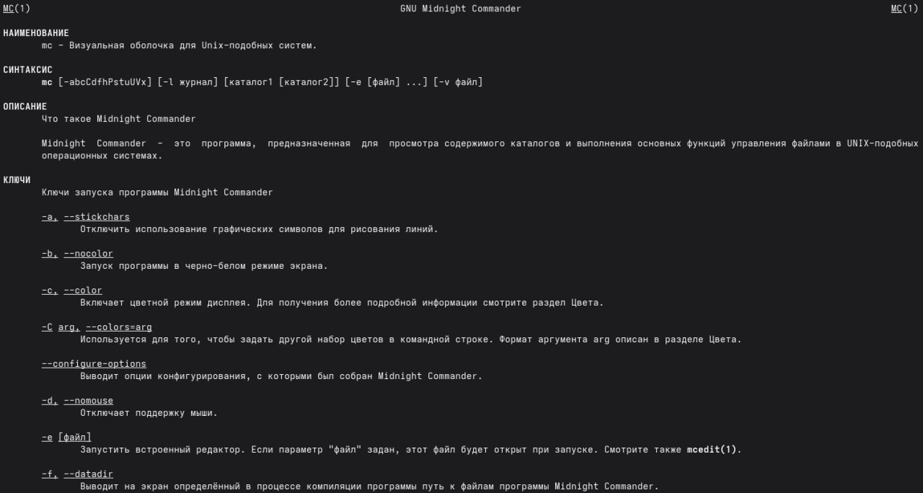
man mc
- Запустим из командной строки mc, изучим его структуру и меню.
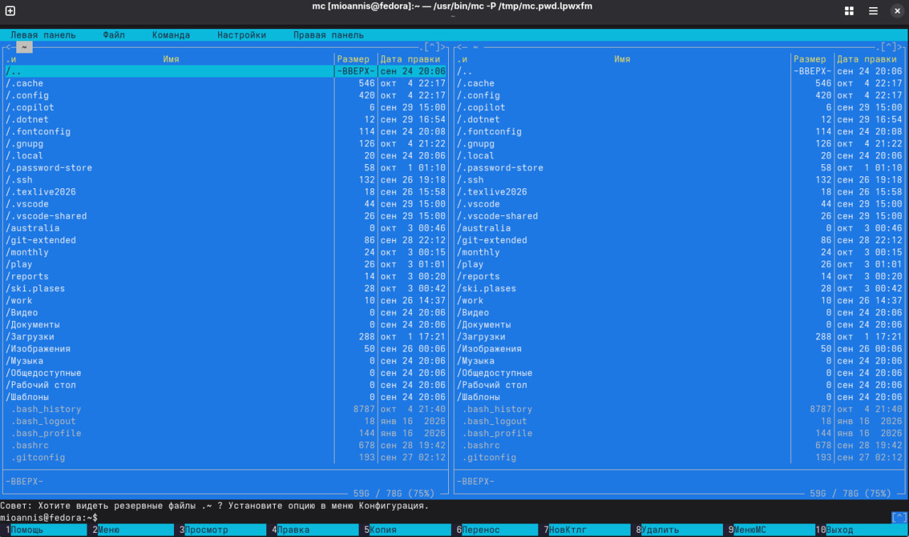
интерфейс mc
- Выполним несколько операций в mc, выделяем и копируем файл conf.txt
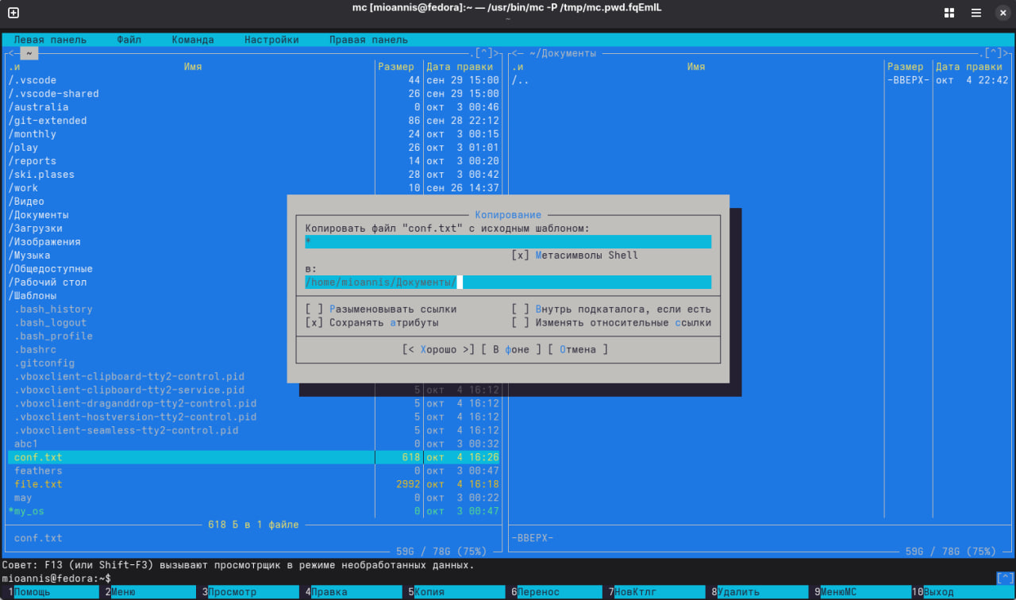
копирование файла
- Получаем информацию о размере и правах доступа на файл, оценим степень подробности вывода информации о файлах.
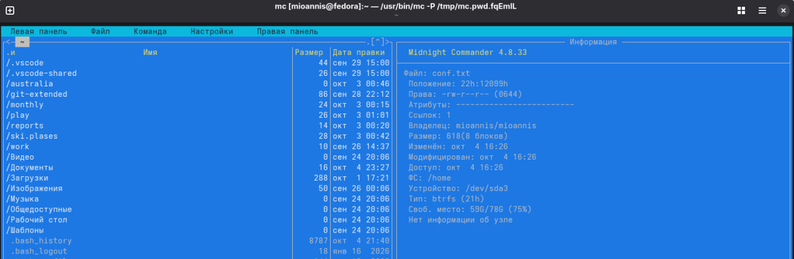
Информация о файле
- Используя возможности подменю “Файл” просмотрим и изменим содержимое conf.txt, без сохранения
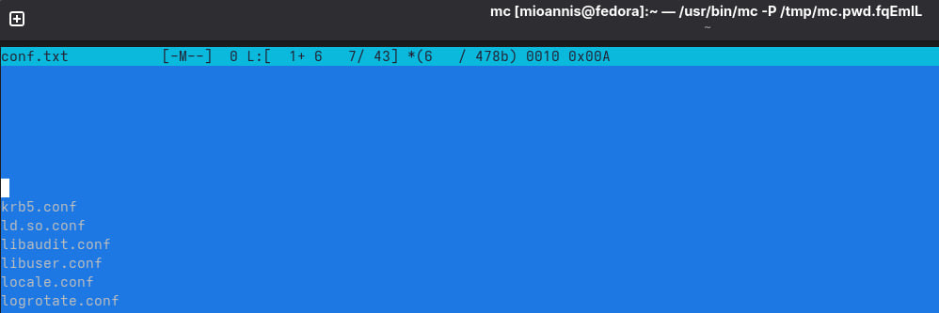
Не сохраненное содержимое conf.txt
- Создание каталога test dir
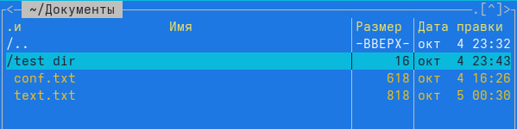
test dir
- Копируем в него файл feathers
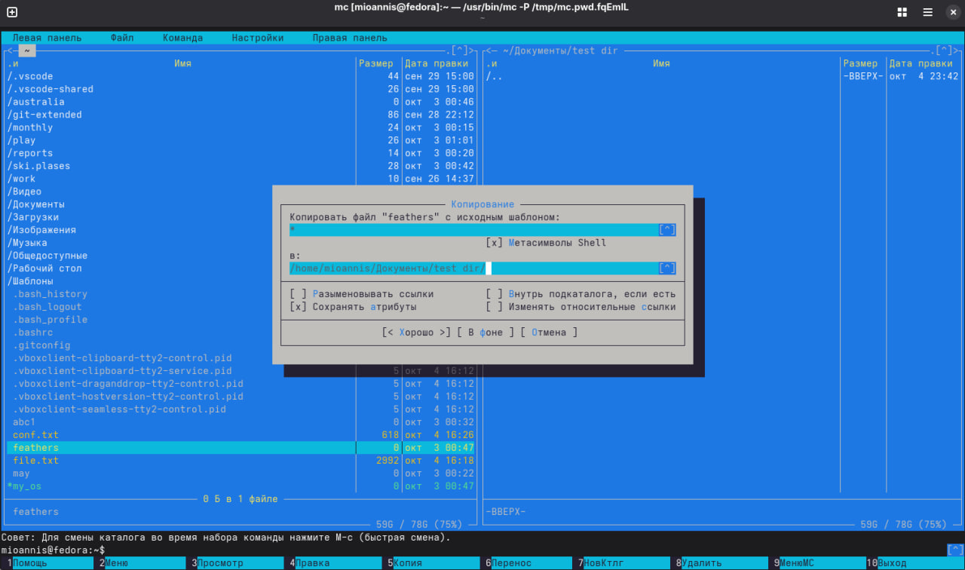
процесс копирования feathers
- С помощью средств подменю “Команда” ищем файлы .cpp которые содержат строку “main”
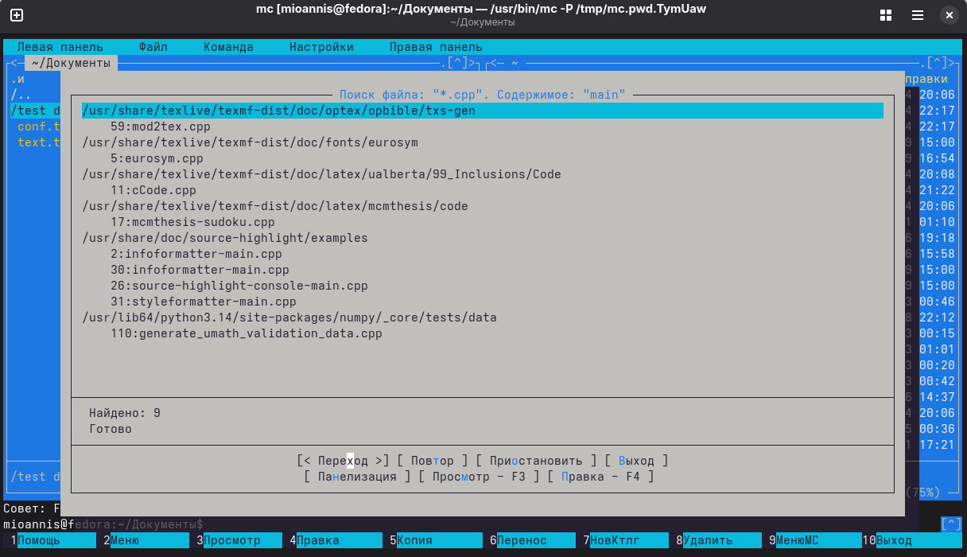
найденные .cpp файлы
- Выбираем из истории команду cd и возвращаемся в домашний каталог.
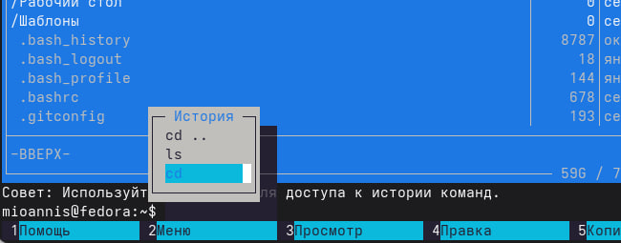
история команд
- Анализируем файл меню.
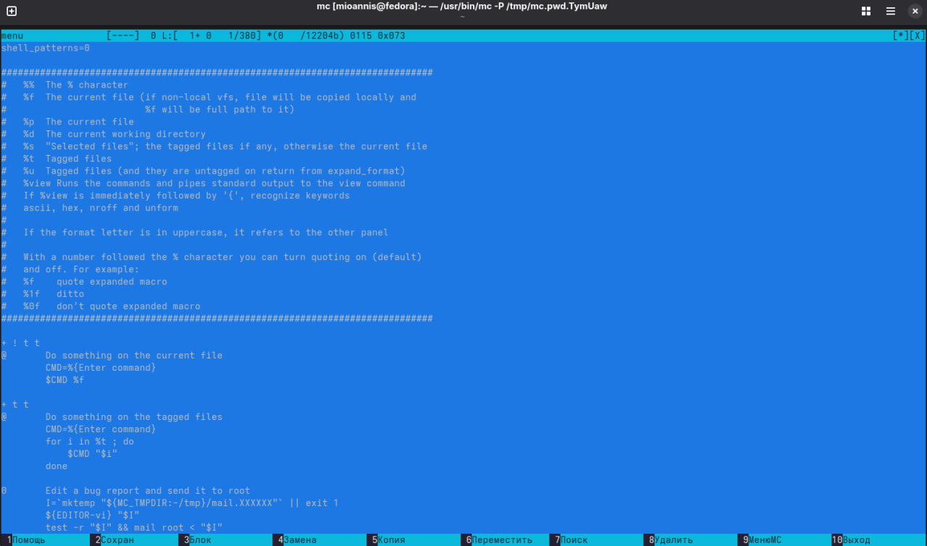
содержимое файла меню
- анализируем файл расширений.
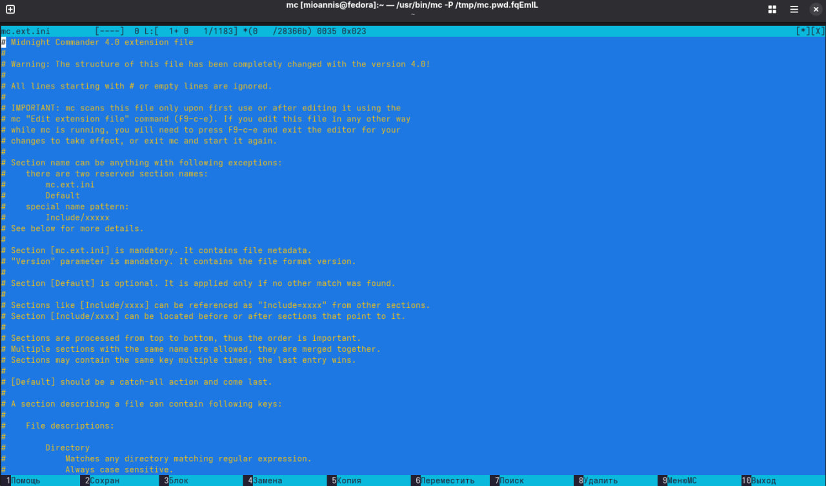
содержимое файла расширений
- Вызовите подменю Настройки. Изучим операции, определяющие структуру экрана mc. Начиная с параметров конфигурации.
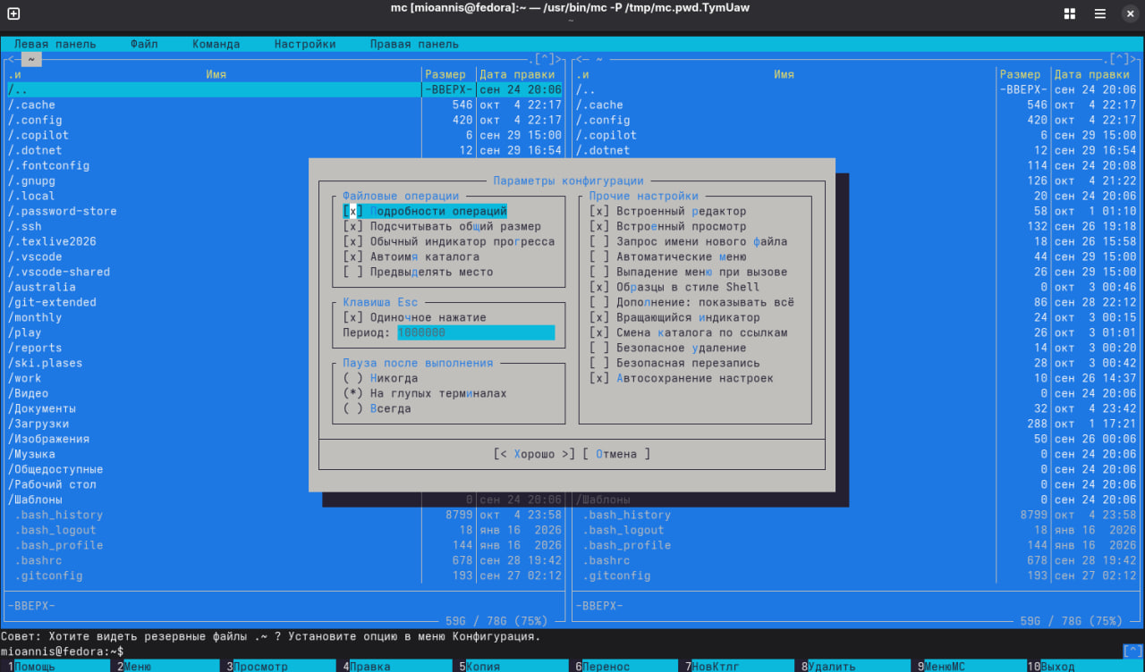
параметры конфигурации
- Параметры внешнего вида.
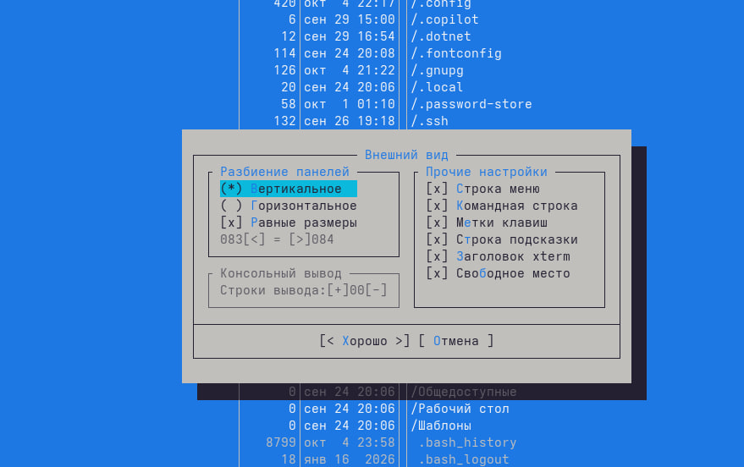
внешний вид
- Настройки панели (навигация, подсветка файлов, быстрый поиск)
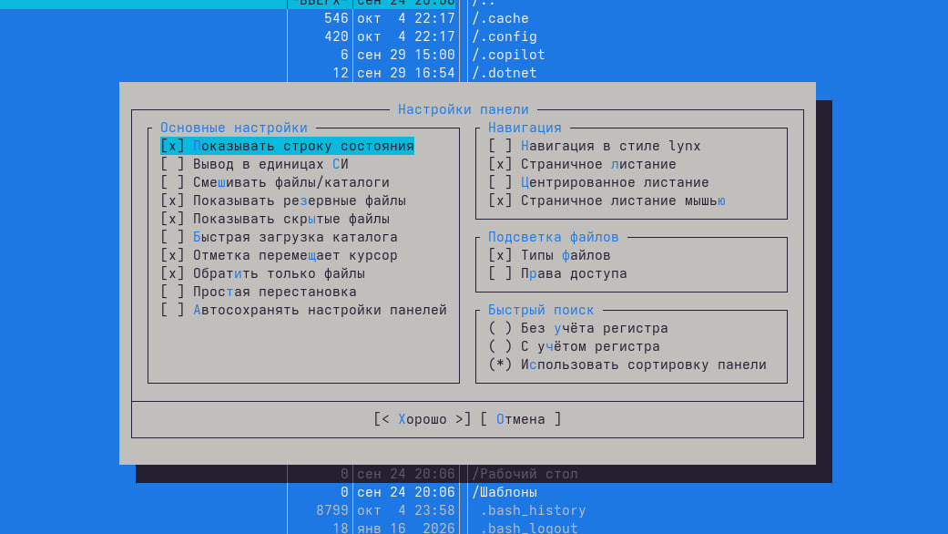
настройки панели
- Настройки подтвержденя.
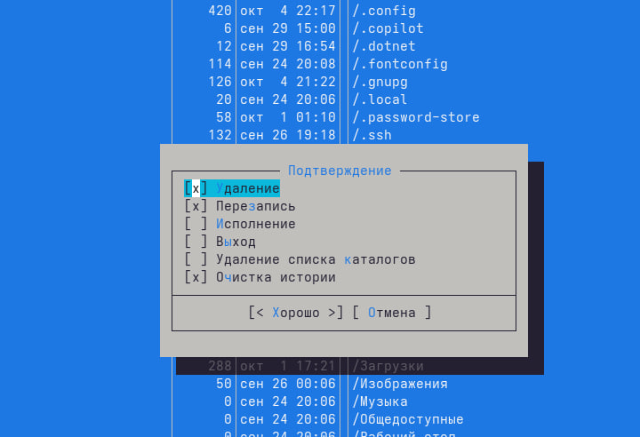
подтверждение
- Настройки удаления.
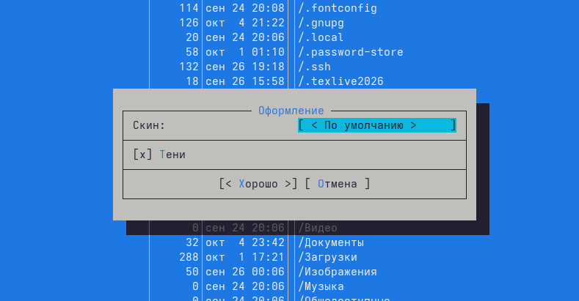
удаление
- Биты символов.
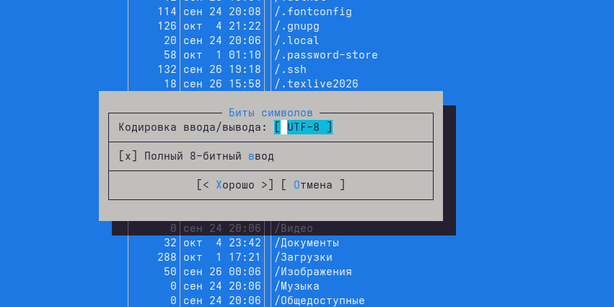
биты символов
- Настройки определения клавиш.
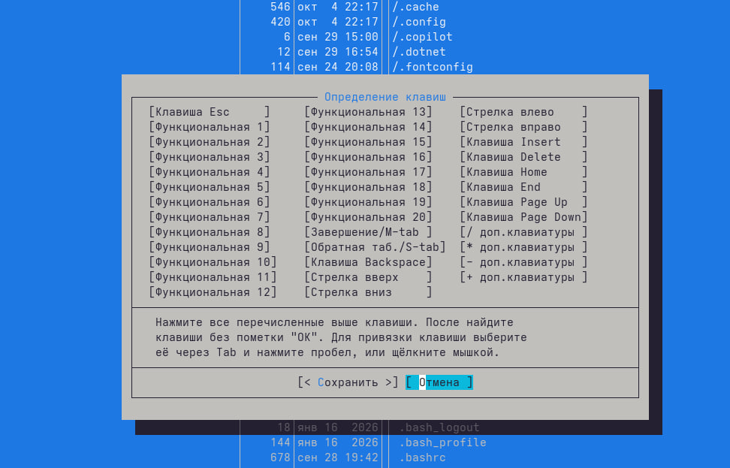
Определение клавиш
- Настройки виртуальной файловой системы.
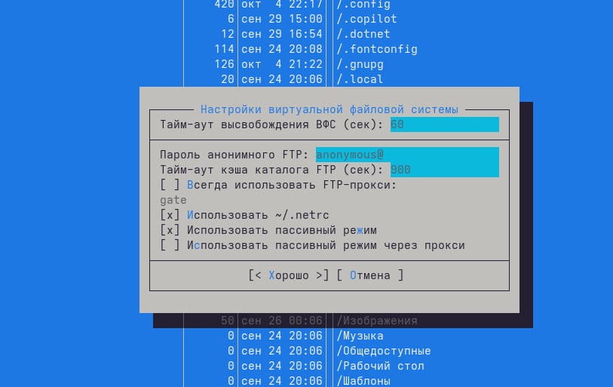
Виртуальная файловая система
- Задания по встроенному редактору mc. Создаём файл test.txt и виделяем его.

test.txt
- Добавляем в него текст стихотворения “Тучи” и редактируем его в соответствии с заданием.
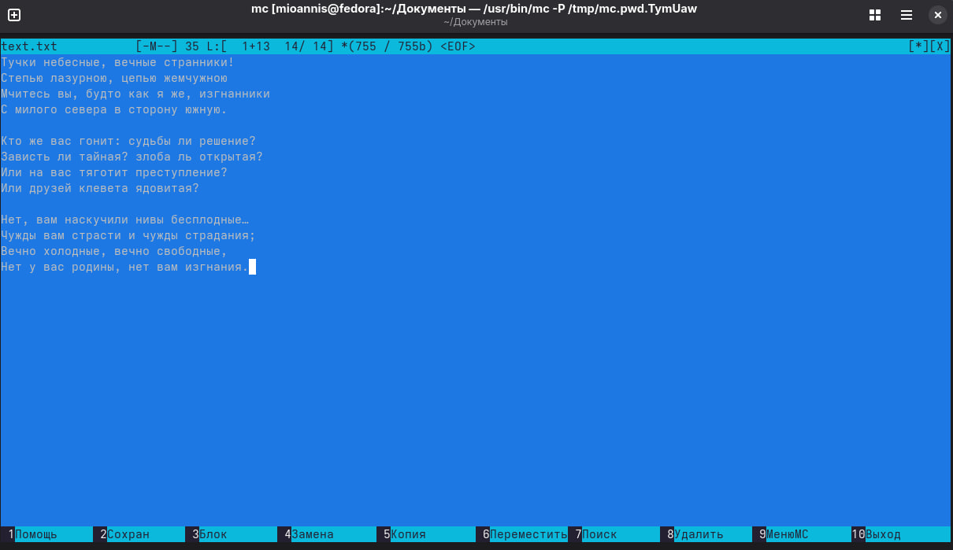
Отредактированный текст
- Сохраняем изменения не выходя из редактора командой F2.
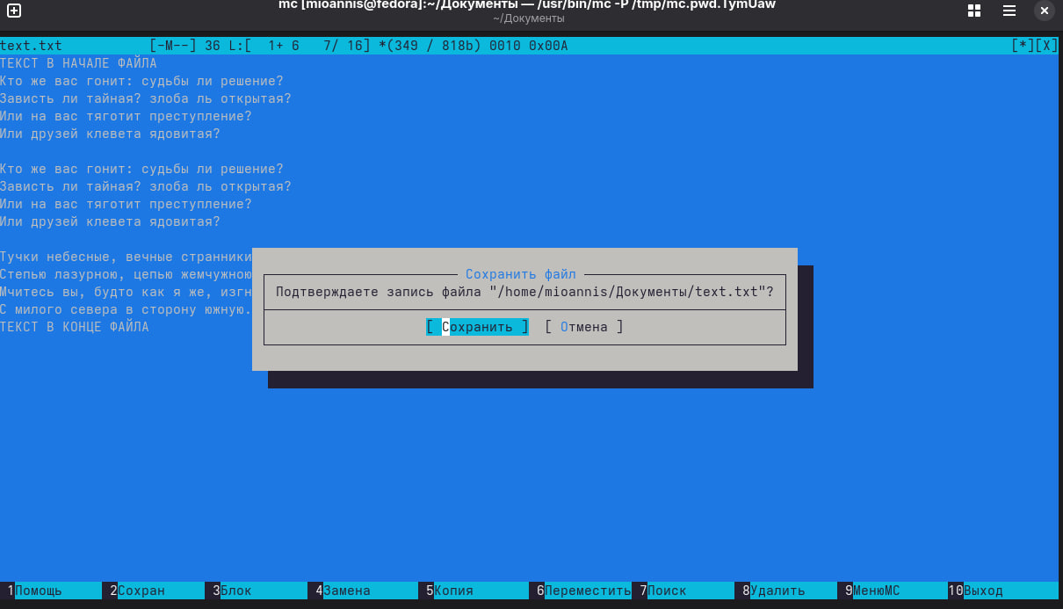
Сохранение изменений
- Отменяем последнее действие командой Ctrl + U
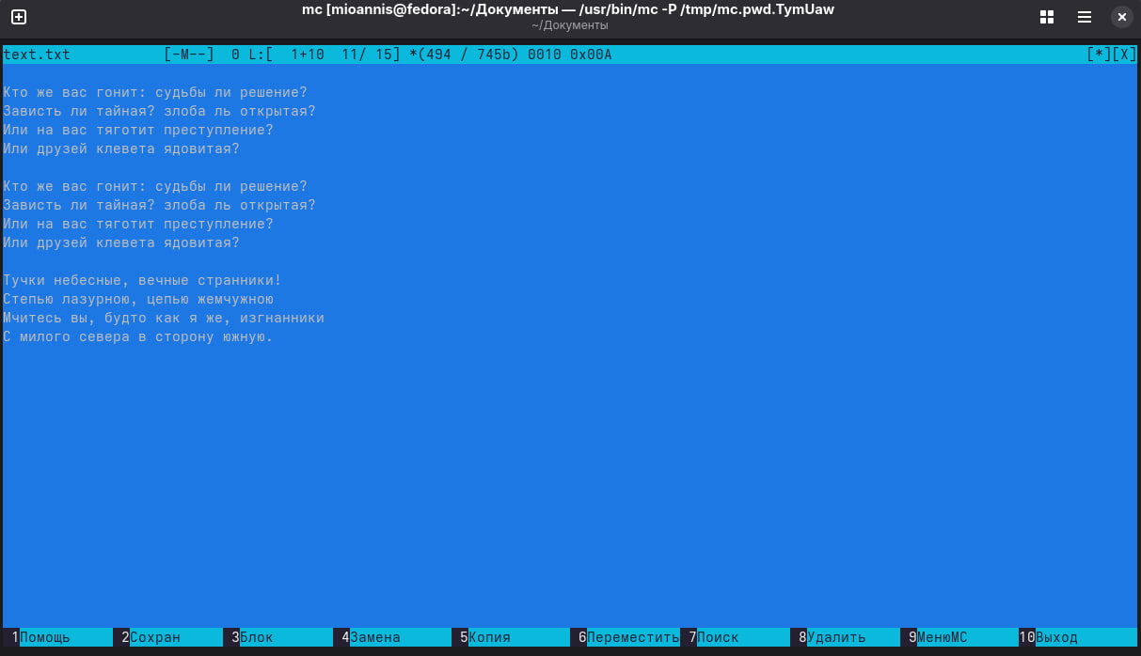
Отмена действия
- Делаем последние правки и сохраняем при выходе.
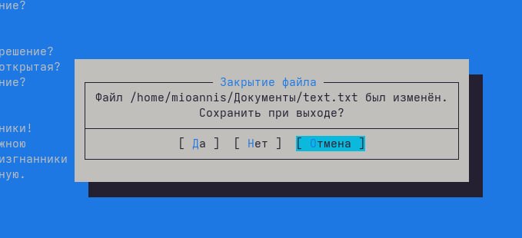
Выход с сохранением
- Находим файл формата .cpp и открываем его текст (код).
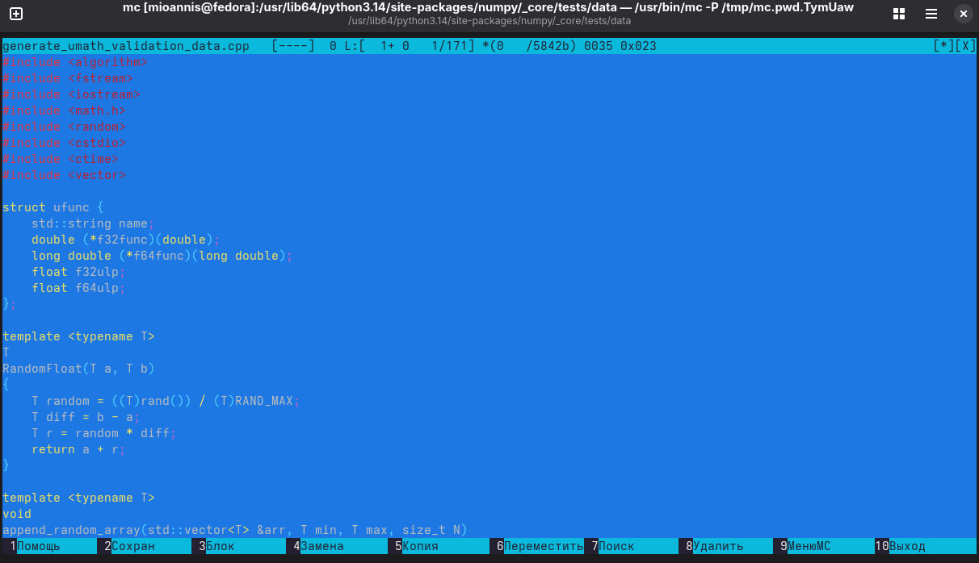
Текст .cpp файла
- Используя меню редактора, включаем подсветку синтаксиса.
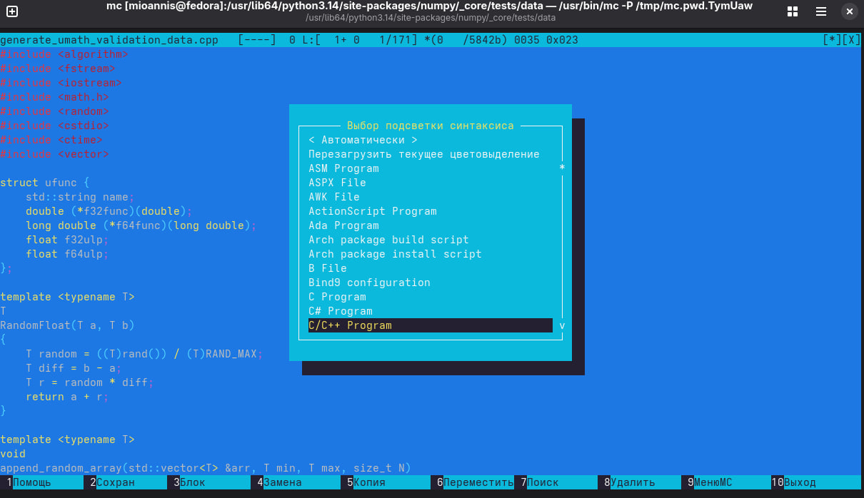
Подсветка синтаксиса

3. Вывод
В данной работе мы ознакомились с инструментами командной оболочки Midnight Commander. Приобрели навыки практической работы по просмотру каталогов и файлов

3.1 Контрольные вопросы
- Какие режимы работы есть в mc? Охарактеризуйте их. Ответ: В командной оболочке mc есть два режима Информация и Дерево. В режиме Информация на панель выводятся сведения о файле и текущей файловой системе, расположенных на активной панели. В режиме Дерево на одной из панелей выводится структура дерева каталогов. Управлять режимами отображения панелей можно через пункты меню mc
- Какие операции с файлами можно выполнить как с помощью команд shell, так и с помощью меню mc? Привести несколько примеров. Ответ: Командные интерпретатор Shell и оболочка Midnight Commander имеют похожую структуру и многие одинаковые команды можно выполнить в обоих оболочках вот некоторые из них
- Системная информация
- Поиск
- Копирование
- Опишите структуру меню левой панели mc, дайте характеристику командам. Ответ: Меню левой панели mc представляет собой следующую конструкцию:
Где подпункты меню * Список файлов показывает файлы в домашнем каталоге. * Быстрый просмотр позволяет выполнить быстрый просмотр содержимого панели.
* Информация позволяет посмотреть информацию о файле или каталоге * Командная оболочка Midnight Commander В меню каждой (левой или правой) панели можно выбрать Формат списка: стандартный, ускоренный, расширенный и определённый пользователем. * Порядок сортировки позволяет задать критерии сортировки при выводе списка файлов и каталогов: без сортировки, по имени, расширенный, время правки, время доступа, время изменения атрибута, размер, узел.
- Опишите структура меню Файл mc и дайте характеристику командам. Ответ: Меню Фаил mc представляет собой следующую конструкцию:
Где подпункты меню * Просмотр ( F3 ) позволяет посмотреть содержимое текущего файла без возможности редактирования. * Просмотр вывода команды ( М + ! ) функция запроса команды с параметрами. * Правка ( F4 ) открывает текущий (или выделенный) файл для его редактирования. * Копирование ( F5 ) осуществляет копирование одного или нескольких файлов или каталогов в указанное пользователем во всплывающем окне место. * Права доступа ( Ctrl-x c ) позволяет изменить права доступа к одному или нескольким файлам или каталогам. * Права доступа на файлы и каталоги * Жёсткая ссылка ( Ctrl-x l ) позволяет создать жёсткую ссылку к текущему (или выделенному) файлу1 . * Символическая ссылка ( Ctrl-x s ) — позволяет создать символическую ссылку к текущему файлу . * Владелец группы ( Ctrl-x o ) позволяет задать владельца и имя группы для одного или нескольких файлов или каталогов. * Права (расширенные) позволяет изменить права доступа и владения для одного или нескольких файлов или каталогов. * Переименование ( F6 ) позволяет переименовать один или несколько файлов или каталогов. * Создание каталога ( F7 ) позволяет создать каталог. * Удалить ( F8 ) позволяет удалить один или несколько файлов или каталогов. * Выход ( F10 ) завершает работу mc.
5 Опишите структура меню Команда mc, дайте характеристику командам Ответ: Ответ: Меню Команда mc представляет собой следующую конструкцию:
Где подпункты меню * Дерево каталогов отображает структуру каталогов системы. * Поиск файла выполняет поиск файлов по заданным параметрам.
* Переставить панели меняет местами левую и правую панели. * Сравнить каталоги ( Ctrl-x d ) сравнивает содержимое двух каталогов. * Размеры каталогов отображает размер и время изменения каталога (по умол- чанию в mc размер каталога корректно не отображается). * История командной строки выводит на экран список ранее выполненных в оболочке команд. * Каталоги быстрого доступа ( Ctrl- ) при вызове выполняется быстрая смена текущего каталога на один из заданного списка. * Восстановление файлов позволяет восстановить файлы на файловых систе- мах ext2 и ext3. * Редактировать файл расширений позволяет задать с помощью определённого синтаксиса действия при запуске файлов с определённым расширением (напри- мер, какое программного обеспечение запускать для открытия или редактирова- ния файлов с расширением .c или .cpp). * Редактировать файл меню позволяет отредактировать контекстное меню поль- зователя, вызываемое по клавише F2 . * Редактировать файл расцветки имён позволяет подобрать оптимальную для пользователя расцветку имён файлов в зависимости от их типа.
- Опишите структура меню Настройки mc, дайте характеристику командам Ответ: Меню Настройки mc представляет собой следующую конструкцию:
Где подпункты меню * Конфигурация позволяет скорректировать настройки работы с панелями. * Внешний вид и Настройки панелей определяет элементы, отображаемые при вызове mc, а также цветовое выделение. * Биты символов задаёт формат обработки информации локальным термина- лом. * Подтверждение позволяет установить или убрать вывод окна с запросом подтверждения действий при операциях удаления и перезаписи файлов, а также при выходе из программы. * Распознание клавиш диалоговое окно используется для тестирования функциональных клавиш, клавиш управления курсором и прочее. * Виртуальные ФС настройки виртуальной файловой системы: тайм-аут, пароль и прочее.
- Назовите и дайте характеристику встроенным командам mc. Ответ: В командную оболочку mc встроены стандартные команды. Вот некоторые из них.
- F1 Вызов контекстно-зависимой подсказки.
- F2 Вызов пользовательского меню с возможностью создания and/or.
- F3 Просмотр содержимого файла, на который указывает подсветка в активной панели.
- F4 Вызов встроенного в mc редактора для изменения содержания файла, на который указывает подсветка в активной панели.
- F5 Копирование одного или нескольких файлов, отмеченных в первой (активной) панели, в каталог, отображаемый на второй панели.
- F6 Перенос одного или нескольких файлов, отмеченных в первой панели, в каталог, отображаемый на второй панели.
- F7 Создание подкаталога в каталоге, отображаемом в активной панели.
- F8 Удаление одного или нескольких файлов, отмеченных в первой панели файлов.
- F9 Вызов меню mc.
- F10 Выход из mc.
8 Назовите и дайте характеристику командам встроенного редактора mc. Ответ: В редактор mc встроено немало команд. Вот некоторые из них. * Ctrl+y удалить строку. * Ctrl+u отмена последней операции. * Ins вставка/замена. * F7 поиск. * Shift+F7 повтор последней операции поиска. * F4 замена файла. * F3 первое нажатие начало выделения, второе это окончание выделения. * F5 копировать выделенный фрагмент F6 переместить выделенный фрагмент. * F8 удалить выделенный фрагмент. * F2 записать изменения в файл. * F10 выйти из редактора.
- Дайте характеристику средствам mc, которые позволяют создавать меню, определяемые пользователем. Ответ: Один из четырех форматов списка в Midnight Commander -Пользовательский определённый самим пользователем позволяет ему редактировать меню любого из двух списков. А меню пользователя – это меню, состоящее из команд, определенных пользователем. При вызове меню используется файл ~/.mc.menu. Если такого файла нет, то по умолчанию используется системный файл меню /usr/lib/mc/mc.menu. Все строки в этих файлах , начинающиеся с пробела или табуляции, являются командами, которые выполняются при выборе записи.
- Дайте характеристику средствам mc, которые позволяют выполнять действия, определяемые пользователем, над текущим файлом Ответ: Когда мы выделяем файл не являющегося исполняемым, Midnight Commander сравнивает расширение выбранного файла с расширениями, прописанными в «файле расширений» ~/mc.ext. Если в файле расширений найдется подраздел, задающий процедуры обработки файлов с данным расширением, то обработка файла производится в соответствии с заданными в этом подразделе командами и файлами:
- файл помощи для MC. /usr/lib/mc.hlp
- файл расширений, используемый по умолчанию. /usr/lib/mc/mc.ext
- файл расширений, конфигурации редактора. $HOME/.mc.ext
- системный инициализационный файл. /usr/lib/mc/mc.ini
- файл который содержит основные установки. /usr/lib/mc/mc.lib
- инициализационный файл пользователя. Если он существует, то системный файл mc.ini игнорируется. $HOME/.mc.ini
- этот файл содержит подсказки, отображаемые в нижней части экрана. /usr/lib/mc/mc.hint
- системный файл меню MC, используемый по умолчанию. /usr/lib/mc/mc.menu
- файл меню пользователя. Если он существует, то системный файл меню игнорируется. $HOME/.mc.menu
- инициализационный файл пользователя. Если он существует, то системный файл mc.ini игнорируется. $HOME/.mc.tree

